財 團 法 人 工 業 技 術 研 究 院

採 購 規 範 書

案 號 ：A552004118

品 名：桃園地區大地電磁探測現場勞務

中華民國 115 年 8 月 12 日

目 錄
頁次
一、 工作項目與數量 1
二、 工作地點與範圍 1
三、 儀器設備與車輛之使用 1
四、 工作規範 1
五、 交付資料 4
六、 驗收方式 4
七、 廠商資格與人員資歷需求 4
八、 工安注意事項 4
九、 經費支付 4
十、 完工期限 5

圖 目 錄
頁次
圖 1、桃園地區大地電磁測點位置圖 5

表 目 錄
頁次
附表 1、報價單 6

- 工作項目與數量
本工作內容為大地電磁探測之野外測勘作業，作業位置由工研院(以下稱為甲方)指定，承攬廠商(以下稱為乙方)於指定位置進行包括測點與測線定位、方位測定、儀器佈置與資料收集等之作業。
工作數量共計大地電磁探測11點，甲方可視測勘資料品質狀況及需求，進行10 %以內的作業點數變動。
- 工作地點與範圍
大地電磁與地電阻探測之工作地點位於桃園地區，大地電磁探測調查測點分布如圖 1。本案最終之實際調查測點位置均由甲方決定之，乙方不得異議。
- 儀器設備與車輛之使用
- 探測儀器：使用Phoenix Geophysics公司生產，型號為MTU-5C之大地電磁探測儀，由甲方提供儀器設備進行野外測勘作業。
- 車輛：由乙方提供1-2部廂型車，於本案調查期間供人員與儀器設備之載運，並做好適當之保護措施。
- 工作規範
(一) 大地電磁探測
A. | 測點數量與位置
 | 於甲方指定的探勘位置(調查範圍與測點位置如圖 1)，進行大地電磁測站的佈設與資料量測。預計探測點數11處，甲方可因應現地狀況要求實施高頻與低頻的測勘，並依計畫需求彈性變更探測位置與點數，其測點數量變更幅度在百分之十以內，甲乙雙方同意無異議接受。
B. | 測勘規格需求
 | (1) | 測勘使用儀器：Phoenix UMT系列之MTU-5C大地電磁探測儀。
 | (2) | 接收訊號頻寬範圍：使用寬頻與高頻感測器，量測10K Hz ~0.0002 Hz之訊號 。
 | (3) | 電場感測器：每個測站需設置五組非極化電極(材質為 Pb/PbCl)做為電場感測器，信號傳遞須使用屏蔽電線。
 | (4) | 磁場感測器：每個測站需設置Hx 、Hy等兩組MTC-150磁場感測磁棒（coils），量測水平磁場訊號，及使用AMTC-30磁場感測磁棒設置垂直方向之Hz磁場量測。
C. | 測站佈設
 | (1) | 方位測定：測站位置選定後，以主機設置處為中心，需以羅盤儀標定東、西、南、北四個方位，並以皮尺量測出各方位至少20公尺以上的距離(可視現場狀況調整)，做為電極 (電場感測器)埋設位置。
 | (2) | 測站障礙排除：於所規劃測點位置進行障礙清除與整地，以提供測勘儀器足夠之佈設空間。探測期間需保持所有電纜線為通路良好的狀態。人員需隨時待命，以排除任何影響探測的障礙，迅速進行檢查與修復。
 | (3) | 電極佈設：分別就上述所測定的位置，於東、西、南、北等四處方位埋設電極，同時於主機設置處亦需埋設一組接地電極。電位極埋設時，需挖掘深度約40公分~45公分，直徑15公分之坑洞，並於坑洞底層鋪上已調製之坂土溶液，再將電極放入孔內埋設，以保持電極與地面間的耦合良好。電場電極配置的方式可以依現地狀況使用十字型配置或L型配置。
 | (4) | 磁力棒佈設：包括Hx、Hy、Hz等三組磁力棒之設置，Hx磁力棒需呈東西向，Hy磁力棒需呈南北向並保持水平埋設於地下。磁力棒佈設時需在東西向及南北向各挖掘一條深約20cm的槽溝，將Hx磁力棒的接頭朝南，Hy磁力棒的接頭朝西放置於溝內，並以水平儀量測使其保持水平，待確認磁力棒水平後將其掩埋。而Hz磁力棒之佈置則需保持垂直埋置於地下。設置現場若無法深挖需以腳架固定，並用水平儀量測以確認磁力探棒保持垂直的狀態。
 | (5) | 探測系統連結：電極與磁力棒佈設完成後，需將五組電極與三組磁力連結線依序連接到主機，南北方向的電極組合連接於Ex場，東西方向的電極組合連接於Ey場，並以三用電表分別量測各連結電場之接地電阻、交流電位、直流電位等，確定其為通路狀態，並記錄量測之數值與Ex、Ey之偶極展距，再接上GPS天線，完成探測系統的設置與連結。
 | (6) | 探測系統設定與量測：探測系統佈置完成後，由乙方專業工程人員負責進行探測系統與探測時間之設定，經甲方人員確認後啟動探測資料量測作業。每測點之資料量測時間以連續48小時為原則，資料蒐集時間由甲方決定。若未經甲方人員確認而導致所探測之資料錯誤，則乙方需無條件進行重測作業。
 | (7) | 電源供應與維護：每測點進行資料蒐集期間乙方需不定時檢查系統電力狀態與電池更換，維持充足的電源供應，避免量測資料之流失。
 | (8) | 防護措施：乙方需設置相關之防水、防潮設備，諸如：防水帆布、防水箱等，並做適當的掩蔽，以保護探測系統正常運作。
D. | 遠端參考測站之設置
 | 遠端參考點設置地點為南投鳳凰谷，測勘規格與上述測站佈設之規範相同，但需於調查期間進行長時間的連續觀測，乙方需設置長時間供電系統，做為遠端參考測站之電源供應，並對測站建置良好的防護掩蔽設備。上述遠端參考測站之各項設施與位置，均需依甲方之設計規劃施作。
E. | 測站之撤除與復原
 | 乙方於甲方確認完成現地探測之資料收集後，需進行測站佈置設施的撤除與現地復原。
F. | 交付資料
 | 各測站探測調查資料，均需將其現場測勘記錄(格式由甲方提供)與資料電子檔同時交付本院。
- 交付資料
乙方就探測調查資料，需將其現場測勘記錄(格式由甲方提供)與資料電子檔同時交付本院使用者，做為驗收之依據。

- 驗收方式
乙方依工作規範之交付資料提交甲方驗收，並由甲方使用者進行調查點數與成果之核對與驗收。
- 廠商資格與人員資歷需求
- 承攬廠商需為依法登記或設立之公司、行號或法人團體，並具有從事大地電磁探測之工作經驗，且不得將本案工作再行分包與轉包。
- 承攬廠商於執行現場調查時，需至少有3人(含)以上，並至少需有1人以上為具備地球物理探測經驗之工程師。
- 工安注意事項
本工作乙方需負責確實辦理所有野外工作人員保險、工安訓練及必要之防護設施。
- 經費支付
廠商依附表 1所列項目填列執行本案所需費用，乙方需依據本工作規範完成甲方所指定之所有工作項目與數量，並經後甲方認可後，一次給付本案決標金額。
- 完工期限
本案最遲需於115年9月30日前完工。

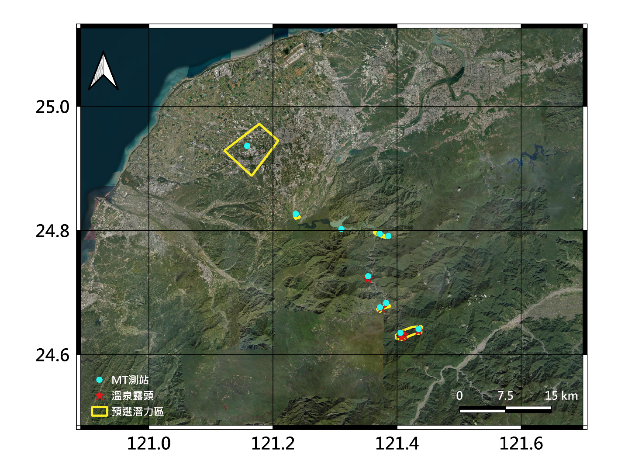
圖 1、桃園地區大地電磁測點位置圖

附表 1、報價單

桃園地區大地電磁探測現場勞務
報 價 單

工 作 項 目 | 數 量 | 單 價 | 複 價(元)
1.大地電磁野外測勘費 | 11點 | 元/點
 |  | 元/m
3.小 計
4.營業稅(5％)
5.合 計 | NT:

(廠商用印)

